Superglobální pole
Superglobální = vždy přístupné všude a vždy existují
- $GLOBALS
- $_SERVER
- $_GET
- $_POST
- $_FILES
- $_COOKIE
- $_SESSION
- $_REQUEST
- $_ENV
Proberu používané v projektu v detailu.

$_SERVER
Obsahuje informace spojené se serverem jako headery, lokace skriptů, cesty i údaje uživatele jako IP adresa.
Je to asociativní pole, které obsahuje informace vytvořené serverem pro práci s PHP. Obsahuje velkou škálu metod. Pár z nich:
Umožní získát typ http requestu : $_SERVER['REQUEST_METHOD']
Název hostujícího serveru: $_SERVER['SERVER_NAME']
Adresa uživatele: $_SERVER['REMOTE_ADDR']

$_GET a $_POST
Oba jsou http requesty.

$_GET
Používá se pro získání dat. Neměl by se nikdy používat pro úpravu dat.
Data se přenáší přes URL odkaz. Odděluje se ?
https://www.google.com/ =>
https://www.google.com/search?q=php+get+post+difference&client=safari
Velikost kolem 2048 B dat.
Idempotentní – bezpečné opakovat a měl by vracet stejná data.
Odpovědi se mohou uložit do mezipaměti, což může znamenat lepší výkon.

$_POST
Používá se pro změnu stavu serveru, např.: tvoření nového záznamu.
Data se přenáší v body http requestu.
Víceméně nemá limit na data.
NENÍ Idempotentní – Může být špatné, např.: Formulář se pošle 2x a naúčtuje dvojnásobek. Velmi nebezpečné.
Neukládají se do mezipaměti.

$_COOKIE
Uložení dat na prohlížeči klienta za úkolem zapamatování uživatele skrz několik relací (sessions). Část http headeru.
Lze nastavit pomocí
setcookie() – řekne serveru, ať uloží určitá data.
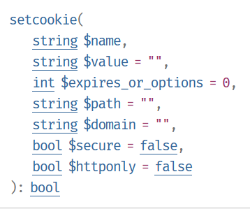
$name – název cookies, povinný údaj
$value – hodnota
expirace – hodnota, kdy expiruje. Používá se metoda time() pro získání času. Čas v sekundách.
time() + 86400 – vyprší za den
$path – cesta, kde je cookies dostupná
$domain – na jaké doméně je cookies dostupná, i její poddomény
$secure – pokud true, lze přenášet jen přes HTTPS
$httponly – určuje, jestli lze získat cookies přes client-size script, dobré proti Cross-Site Scripting (vkládání nebezpečných JavaScript skriptů do stránky)

$_SESSION
Každá session má svoje ID, většinou pomocí cookies.
Pro práci používáme na začátku session_start().
Tyto data lze zpřístupnit pomocí $_SESSION[nazev]
Např.:
$_SESSION['uzivatel_id'] = 42;
echo $_SESSION['uzivatel_id']; // 42
Lze smazat data v relaci pomoci: $_SESSION = array();
Nebo session_unset(); // uvolní všechny relace

$_REQUEST
Asociativní pole s hodnotami $_GET, $_POST, $_COOKIE (od verze 7.0 dle výchozího nastavení neobsahuje.
Nedoporučované používat z důvodu bezpečnosti a těžké odvoditelnosti původu dat.
Je lepší se tomuto superglobálnímu poli vyhnout a používat jednotlivé superglobální pole.

Práce s http requesty
V PHP používáme nejvíce používáme GET a POST requesty z důvodu HTML formůlářů a pohyb webem. Další http requesty se dají implementovat z dalších důvodů jako tvorba API.

Práce přes formulář je nejčastější.
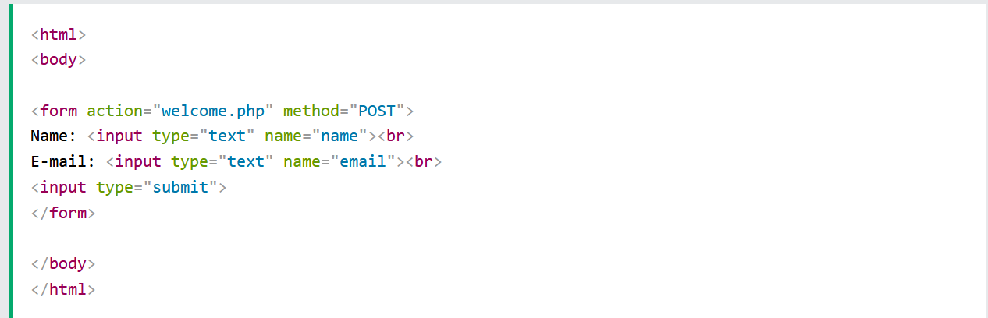
Ve formuláři máme:
Action:URL kam nás formulář přesměruje
Method: typ http requestu
Lehčí pro získání dat od uživatele, ale má to své nevýhody.
Při přebírání dat od uživatele můžeme získat informace, které mohou být nebezpečné jako scripty. Proti tomuto útoku se můžeme chránit díky funkci htmlspecialchars().
htmlspecialchars() přemění prvky jako HTML a další, které by mohly být
<?php
$new = htmlspecialchars("<a href='test'>Test</a>", ENT_QUOTES);
echo $new; // &lt;a href=&#039;test&#039;&gt;Test&lt;/a&gt;
?>

Tyto data předané od uživatele dále můžeme upravit pomocí funkcí jako trim() pro odstranění mezer a dalších znaků. Někdy uživatel se překlepne a toto může ošetřit vstup.

Regulární výrazy (RegEx)
Sekvence znaků, které definují vzor a parametry pro vyhledávání v textových řetězcích.
Je komplikovaný, ale užitelný víceméně v každém jazyku.
Využití je ve validaci dat jako v HTML formulářích.
Vyhledávání ve velkých množstvích dat a nahrazování v nich.
Extrakce určitých částí.
Dobré pro testování je stránka
RegExr: https://regexr.com/
nebo
Regex101: https://regex101.com/

Jeho možnosti jsou rozsáhlé, ale nejdůležitější jsou:
\d – číslice
\w – jakýkoli znak, písmena nebo číslice a podtržítko (a-zA-Z0-9_)
\s – jakýkoli bílý znak (mezera, tabulátor, nový řádek)
S velkými písmeny udávají opak: Nesmí být x
\D – cokoliv, co není číslice
\W – není znak
\S - Jakýkoli znak, který není bílý znak.
. – cokoliv kromě nového řádku

[] – skupina znaků,které splní parametry, např.: [aeiou] – jen samohlásky
[^] – jakýkoli kromě těchto znaků, např.: [aeiou] – nesmí být samohlásky
[-] – rozsah, např.: [a-z] – rozsah malých písmen od a-z, podle ASCII tabulky.

^abc$ - začátek a konec stringu –

a* - 0 a více ze skupiny, u [aeiou] text „aei“ neprojde, ale když přidáme na konec *, tak ano [aeiou]*
a+ - 0 a více,
a? – 0 nebo 1

a{5} – přesně 5 shod
a{2,} – 2 a více
a{1,3} – mezi 1 a 3

